天同诉讼圈——诉讼可视化

一、 理论部分
（作者：北京天同律师事务所诉讼技术研发中心赵宇先）

（一） 掀开你的蒙眼布——诉讼可视化是什么？


１、可视化是什么？ 提到法律可视化，不得不提美国最高法院首席大法官罗伯特曾经
说过一个有趣的比喻： 诉讼就好比要把法官推到悬崖下，律师要讲一个故事，把法官带
引诱到悬崖边，然后做一个漂亮的论证，让他自己跳下去。
（详见 Interviews with United States Supreme Court Justices（美国最高法院大法官关于写作和辩论的访 谈录），摘自 Bryan A. Garner, The Scribes Journal ofLegal Writing, 5-41；另外，“跳悬崖”只是一个自 嘲的比喻，实际上该书中几乎所有的大法官都强调律师和法官是合作的关系。）
然而，在现实情况下，有时候，即使一个律师使尽铁齿铜牙费劲 九牛二虎之力，说出再好听的故事，做出再漂亮的论证，也无法将法 官拽到悬崖边，更不用说让他自己跳下去了。问题出在哪呢？
因为在上述那个场景中，我们忽略了一个东西：

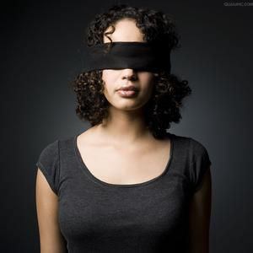没错，那个人头上的蒙眼布。

面对复杂，混乱，陌生的事物，人的心理往往有这样一块蒙眼布，

去防御，去抵触。这时，无论外人如何费尽口舌把外面的世界说得多

么漂亮，也只能是白费口舌，因为在蒙眼布的遮挡下，她的世界永远

是一片漆黑。

逻辑、道理的表达力是匮乏的，因为以它们为媒介的信息的传递

是一维的——从最开始到结束，从前提到结论。而人对信息的接受是

多维的，听觉，视觉，嗅觉，味觉，触觉，第六感。

因此，法律可视化的本质就是——摘掉头上的蒙眼布，扩展其接

受信息的维度。

2、可视化的误区

很多人会误以为可视化是一门工具，天同在诉讼实践和诉讼可视

化训练营中发现，不少人会用大量的时间研究各种作图工具，例如

Visio，illustrator，PPT，Excel，Mindmanager 等等，随后，就把

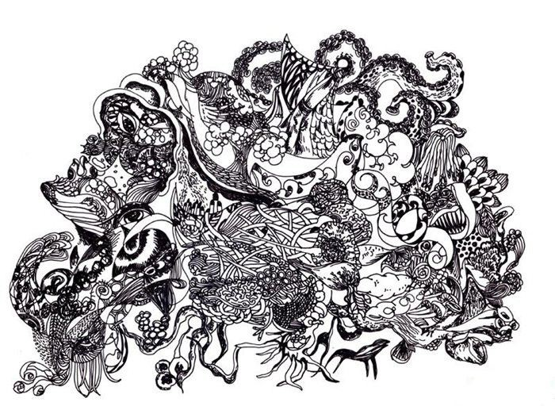
所有的信息做成各种图表。然而，多数情况下，大部分的图表根本不

堪直视。（求你了，还是把我的眼睛蒙上吧）
常见的误区有以下几种：

（1）过度画图； 例如，把法律文书等资料上的信息全部画成图，得到一堆图表，
最后用户陷入一堆文字和图表当中，不知道是读图还是看书。

（2）不加取舍； 以时间图为例，常见的错误是把主体的所有行为全都画进去，得
到一张长长的时间图，如此，还不如直接读文书舒服一些。

（3）不中要害；

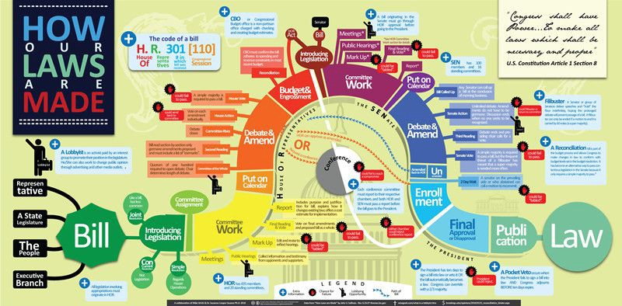
只生硬地记住了各种图表类型，例如时间图，程序图，对比图，

甘特图，决策图，关系图，地理图，论证图……画出的图死板僵硬，

没有击中要害的感觉。

（4） 要么太丑，要么华而不实。

（注：上图为一张关于美国立法的可视化图表）

这几种误区的根源就在于，仅仅把可视化当成了一样工具，而可

视化的根本，是一种思维方式。

3、可视化与诉讼思维

回到文章最开头的那个比喻。天同律师事务所结合自身的诉讼实

践和研究发现，在罗伯特大法官的那个比喻中，其实隐含了一个重要

的诉讼思维：

（1）说故事——从混沌中理出秩序，构造场景，告诉法官今天

发生了什么；

（2）做论证——从秩序中辨别善恶，设定标准，告诉法官什么

是对的；

（3）可视化——打开蒙眼布，将法官代入场景，让她自己向前

走（然后掉下去）。

（注：罗伯特大法官是诉讼文书写作和法庭辩论的教科书式的人

物，其写作与辩论风格以“简洁有力”闻名。在 14 年的律师从业生

涯里，其曾经 39 次在最高法院进行辩论，其中，大部分案件都获得

胜利；在其败诉的案件中，绝大部分都对法律的后续改革造成了重要

影响。）微信号：tiantongsusong

换句话说，律师先要从杂乱无章的材料中构造出一个场景，山清

水秀，风和日丽；铺设好通往目的地的路径，叙述一个动人的故事；

再把法官的蒙眼布打开，让其醉心美景当中，自愿地走到那个预先设

定的目的地。

因此，诉讼的本质是去给法官讲一个故事，而可视化，则是配合

这个故事，去构造一个场景，用色彩，线条，形状去叙说这个故事，

给法官营造“代入感”，将法官置于这个故事当中，顺着律师的思路，

在律师的帮助下走向正确的目的地。

（关于诉讼是去讲一个故事，详见 Ruggero J. Aldisert,

WinningOn Appeal 等写作辩论教材，另见 Henry Parkken and Bart

Verheij, Legal Evidence andProof;Foris J. Bex, Argument,

Stories and Criminal Evidence 等关于法律逻辑技术的研究。）

因此，根本不存在一种具体方法叫“可视化方法”，也不存在一

个具体的工具叫“可视化工具”，“可视化”这个词容易给人产生的

一种误解就在于，它似乎让人觉得，所谓的可视化，仅仅是在整个案

件的论证、文书都准备好之后，对案件进行一定的美化包装，让不好

看的地方变得好看，让不好懂的地方变得好懂。

实际上，可视化与诉讼思维密不可分，尤其与说故事的方法密不

可分。天同律师事务所在诉讼中，并不是在最后进行“可视化加工”，

而是在着手案件的一开始，就去思考怎么去叙说今天的案件，怎么去

构造一个融贯一致（coherent）的、符合人们经验常识的故事，怎样

用最合适的元素（陈述，修辞，论证，色彩，线条……）去叙述这个

故事，在法庭上展示这个故事，去创造最好的代入感，即使最后的结

果是——根本没有一个图。

（注：这也是为什么在诉讼可视化教材 Creating Winning

TrialStrategies andGraphics 中，作者上来就强调，相比可视化技

巧，更重要的背后那套完整的诉讼思维，然后，用了将近三分之一的

篇幅去教授说故事的方法；另，说故事的方法在美国诉讼研究中叫做

Narrative for Lawyers,Narrative Skills 等，是诉讼实务中非常

重要的方法，大多数美国法学院也会单独开设这一门课程。）

可视化不仅是一种工具，它更是一种“用户体验至上”的思维方

式。这种思维方式强调，在接触案件的最开始，就站在用户（法官，

当事人等）的角度去思考和准备整个案件，不去问“我觉得这个案件

是什么”，而是去问“用户体验到了什么”，让设计的思维贯穿整个

案件准备的流程。

举个行外的例子，硅谷的企业已经呈现这样一种趋势：设计越来

越多地参与到整个产品设计的流程当中，设计引导工程的现象越来越

常见，设计师做创始人的公司变得越来越多。典型的例子如 Facebook,

Instagram, Flipboard, Airbnb, Uber 等等（当然，还有大名鼎鼎

的 Apple；另见《Facebook 设计总监：设计师是 CEO 的好人选》）

如果把“诉讼”看做是律师提供给法官和当事人的一种产品的话，

类似地，可视化作为一种思维贯穿诉讼全程，就好比设计贯穿整个产

品研发的流程。

（二）你的三维是什么——可视化的“维度”体系

１、可视化思维 为了探索可视化思维的本质，上文强调了两点：
（1）可视化的本质是增加信息接受的维度，即通过添加色彩、 线条、距离等维度扩充信息载体的表达力；
例如，通过添加“形象”、“色彩”和“大小”两个维度，扩充 如下这个信息的表达力。
扩充前：“青苹果很小，红苹果很大”

扩充后：

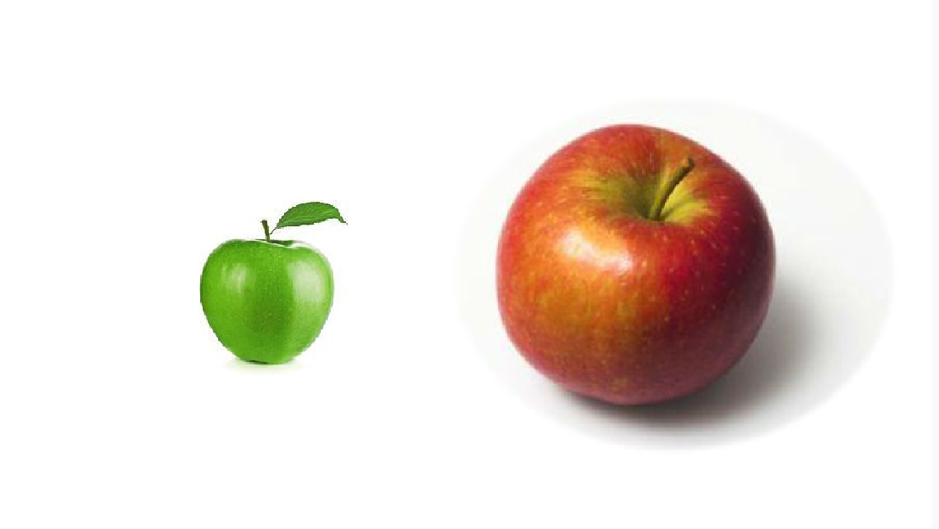（2）诉讼可视化不仅仅是一种方法，它更是一种贯穿整个诉讼

的思维；可视化思维与说故事的方法密不可分，可视化就是在叙说故

事，同时为故事构造场景。

以苹果和三星的官司为例，在这一系列官司中，苹果叙说的故事

很简单：

“苹果是一家很有创造力的公司，一直被（三星）模仿，从未被

超越。”相应地，苹果的可视化手段是举出一系列的关于苹果和三星

的手机外形、操作系统等方面的外观图，通过对比直观地叙说这一故

事：（天同诉讼圈，微信号：tiantongsusong）

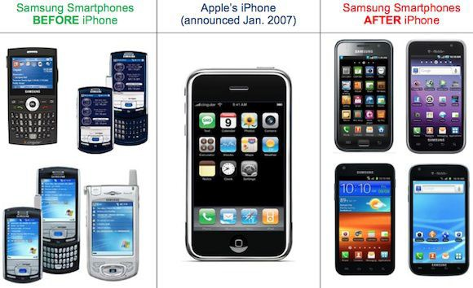

苹果在诉讼过程中使用了大量这种类型的图片，此类图片通过对

比苹果产品出现前后三星相关产品的显著变化，清楚地向陪审团传达

了这样一个信息：三星在抄袭苹果。

事实证明这类图片在诉讼中收获奇效，“苹果公司将双方复杂的

专利战提炼成一个清晰的故事情节。在这个故事中，苹果被描绘成“好

人”，而三星则被逼到了防守位置。”（详见：《苹果是怎样打赢专

利官司的》，新华海外财经，2012.8.29；Kane, Yukari Iwatani; Sherr,

Ian,"Apple: Samsung Copied Design", The Wall Street

Journal(April 19,2011), Dow Jones & Company. Retrieved August

11, 2012 等文）

留心观察这两个图可以发现，它并不是典型的时间图，程序图，

关系图，也没有使用什么高深的设计技巧，它就是简简单单地将三星

前后不同版本的手机放到了一起，中间穿插苹果手机作为界限，便出

色地完成了可视化的任务——让陪审团接受苹果的故事。与其说这个

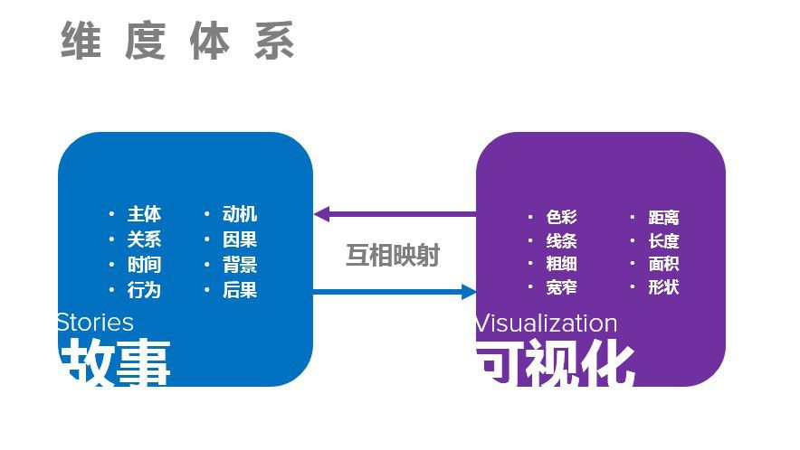是可视化方法，倒不如说它是叙述故事的方法——通过前后联结来构

造因果关系。这实际上是哲学上休谟问题的逆向使用，即通过把三个

图片放在一起，构造（或暗示）这样一个因果关系：因为三星抄袭了

苹果的手机设计，所以三星的手机外形和操作系统界面发生了显著的

变化，变成了现在这个（长得很像苹果手机的）样子。可见，诉讼可

视化就是诉讼思维的一部分，与说故事的方法密不可分。

因此，用一句话来概括可视化思维的本质，就是——用最合适的

维度去叙说故事。天同律师事务所提炼出的可视化与说故事的方法可

以被定义为一种“基于维度体系的方法（Dimensions Systems

Approach）”。

2、基于“维度体系”的方法

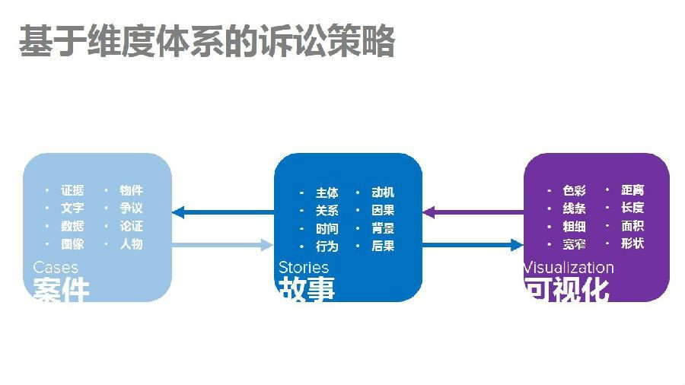上图就是故事与可视化各自的维度体系和常用的维度。下图为基

于维度体系的诉讼策略

其中，可视化要做的，实际是：

（1） 选择合适的故事维度叙说今天的故事；

（2） 将故事的维度映射到可视化的维度体系当中；

（3） 得到初步的可视化图表，进行可视化鉴别：从更直观地角

度审视故事，发现隐含的不和谐之处，必要时进行补齐；

（4） 基于可视化鉴别的结论，重新挖掘和修改故事，寻找可视

化图表中被补齐的维度的对应维度；

（5） 如此反复。

限于本文的篇幅，无法详细叙述 3-5 步，故下文以天同在实践中

用到的几个图表为例，讲解一下如何运用可视化思维和相应的方法操

作 1、2 两步。

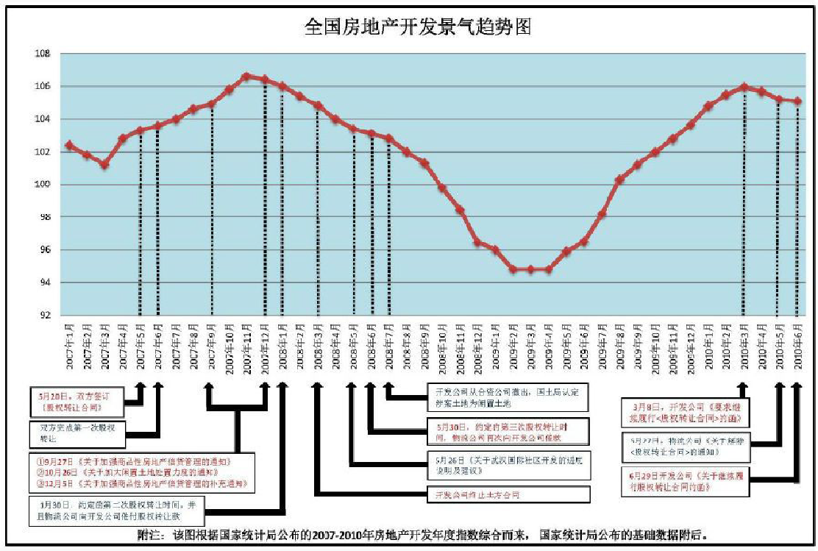上图是天同律师事务所在 iCourt 诉讼图表训练营中使用的一个

图表，这个图表想要叙说的故事是，随着房地产开发景气趋势的变化，

双方当事人的行为也跟着发生相应的变化，这些行为的变化当中透露

出了带有法律意义的动机。通过将这个动机显现出来，去进一步说明

该方在法律上的立场。

因此，故事选用的维度体系为（背景，时间，主体，行为），为

了去表现这些元素，可视化选用的维度体系为（长度，位置，形状，

色彩），两个维度体系的映射关系如下：

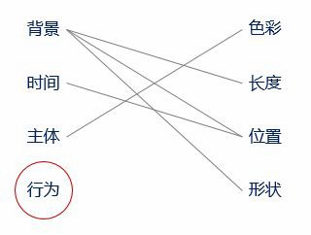可以从图中注意到，“行为”是一个没有被表达的元素，当事人

的行为主要运用了文字描述的形式。因为在这个故事中，当事人“怎

么做”并不重要，重要的是“做了什么”，由此也不需要以画图的形

式去描述当事人的具体行为。（这类没有完全把信息图表化，需要借

助文字描述的图成为“不完全的可视化信息图”；事实上“完全的信

息图”有时也并不一定是最好的图）

在这个图当中，“主体”以“色彩”进行区分，“时间”用线段

上的不同“位置”去表达，“背景（房地产景气趋势）”用“长度（价

格轴）”，“位置（时间位置和价格位置）”和“形状（价格波动）”

来表述。

注意到，从一种图表类型化的角度去理解，这张图可以说是一张

“时间图”加上“价格走势图”得到的“复合图”。天同发现，实际

上许多优质图片都是以“复合图”的形式出现，但如果仅仅从类型化

的角度去认识诉讼可视化，不仅难以画出高质量的“复合图”，而且

还容易陷入文章第二部分提到的作图误区。

以“时间图”为例。“时间图”是一个带有很强的误导性的名字，

因为它使用的并不是可视化领域的维度术语，换句话说，在可视化的

语言和维度体系里面根本没有“时间”这个元素。没有弄清楚这一点，

很容易在作图上走向极端，认为每个案件都需要画时间图，而每个时

间图，都把所有行为都列一遍。按这种方式画图，还不如直接阅读文

字来得痛快。（天同诉讼圈，微信号：tiantongsusong）

“时间图”的本质实际上是可视化维度中的“长度”和“位置”

的综合利用，例如，把时间画成一条线，通过线段的“长度”直观地

感受时间的长短；在时间轴上标出不同的事件点，通过“位置”关系

直观地认识事件的先后顺序，事件之间的时间间隔和事件的特殊含义

（例如双方的行为高度同步等）。因此，天同可视化实验室研究认为，

如果在一个案件当中，时间的长短和事件的时间位置不是重点，那么

就没有必要画时间图。

把握可视化思维的本质，从故事和可视化维度的角度去进行法律

可视化，更容易抓住问题的本质，相应地，也会自然而然地画出“复

合图”。

（三）寻找你的小伙伴——设计与诉讼可视化 视化维度（色彩、距离、长度……）的相互映射是最核心的部分，
因此，天同技术研发中心认为，要熟练地运用可视化的维度，不仅要 具备基本的设计学知识，还要明确设计与诉讼可视化之间的关系。
之前提到，所谓的可视化并非在案件最后进行可视化加工，而是 从一开始就让可视化思维贯穿整个案件的全程。然而，天同律师事务

所在实践中发现，有时候，尽管在接触案件一开始就想着怎么作图并 着手作图，但实际上“设计思维”并没有参与进去。
换句话说，参与者并没有真正地思考如何在故事维度和可视化维 度之间建立映射。
举个例子：某一案件，有多个主体，之间有多个复杂的法律关系， 于是，案件参与者把这些主体一个个列出来，连线，标记法律关系， 作出一张法律关系图：

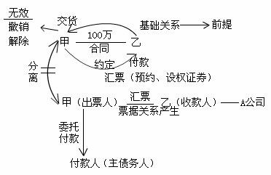
但仔细思考会发现，参与者实际上并没有在运用可视化思维，他

/她顶多运用了法律思维而已——辨别主体性质，识别法律关系，理 清案件事实。不可否认，这类图有助于读者理解基本案情，并非全无 作用。只不过是遗憾的是，它们并没有真正地发挥诉讼可视化的威力。
所谓可视化的威力，应该是说文字之不可说，解语言之不可解。 通过逻辑之外的视觉体验，让读者分享律师的认识视角。
以上图为例，要运用可视化思维，参与者还需要思考的是：要更 好地传达我方的观点，每个主体要用什么颜色，要用什么线条（例如 实线、虚线）去画法律关系，线条的粗细如何选择，线条要用什么的

颜色，主体之间的平面空间位置该如何安排，哪些信息是必要的，哪 些信息是不必要的，整张图的焦点是什么、背景是什么等等。
例如，上图中，甲乙双方约定，甲向乙交付 100 万元，乙向甲交 货，该份合同最终因被撤销而无效。假设，该案中合同可撤销的理由 是“显示公平”，弱势的一方是甲，强势的一方是乙，乙交付的货物 的真实价值只有 20 万元，而非 100 万元。那么，我们可以把上图修 改为如下：
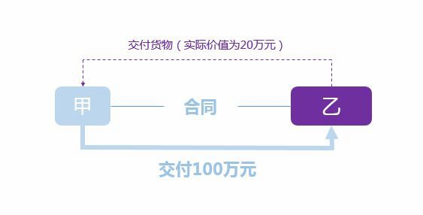
为了突出甲乙之间的强弱对比，对甲使用浅色短方框，对乙使用 深色长方框；为了突出二者交付标的物的价值悬殊，甲交付的 100 万 元这一行为使用了 6 磅的实线，乙交付货物的行为使用了 1 磅的虚线； “交付货物”使用了较小的字体，“交付 100 万元”使用了较大的字 体。
然而，可视化制作是一个追求“极致”的过程，留心观察会发现， 上面这个图效果还是不够好，第一，中间的“合同关系”的描述比较 多余，二者之间存在合同关系既非争议焦点，也不是故事的重点；第

二，蓝色线条（交付财物）和紫色线条（交付货物）的线条对比还不 够明显。所以，重新思考后，将上图修改为下图：

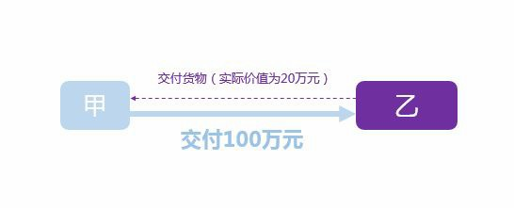
在新修改的图中，去掉了“合同关系”，使得图形更简洁，信息 更容易传达；同时将两条线段放在了一起，突出粗细、虚实的对比， 强化了故事的叙说。
因此，天同律师事务所认为，设计方法和思维对于诉讼可视化的 作用，绝对不仅仅是把图表美化一下，让它们更好看那么简单。如果 说法律人的思维是 think like a lawyer 的话，那么诉讼可视化思维， 则是：Think like a lawyer, think like a designer
另外，需要澄清的是，这里说的“设计”指的主要是区别于“艺 术设计”的“信息设计”，用这一概念的提出者英国伦敦的平面设计 师特格拉姆的话来说就是如何“进行有效能的信息传递”。因此，在 维度体系的角度下谈论设计思维，需要探讨的是如何综合运用色彩、 线条、粗细、宽窄等语言逻辑之外的元素，去叙述好整个故事。

二、 训练部分
（一） 训练一 １、 题目

【案例介绍】

2003 年 11 月 6 日，张某以北京某某公司(以下简称“A 公司”) 的名义与某某传媒公司(以下简称“B 公司”)签订广告合同一份，约 定：B 公司为 A 公司发布产品广告，广告金额为 573460 元。该份合 同上留有 A 公司的电话、厂址等，但没有加盖公章。
合同签订后，张某通过现金形式支付部分广告费后，该广告即在 电视频道予以播放。
后在 B 公司催促张某支付剩余广告款时，张某用写有“A 公司” 字样的公文用纸出具“广告费延付说明”一份，并加盖 A 公司公章， 确认该公司未能及时支付广告代理费 305811 元，并要求延期付款。 B 公司在多次催要未果后，诉讼至法院，要求 A 公司支付广告费。A 公司以张某非本公司职员、无授权委托关系、该产品虽系该公司生产， 但该公司不负责销售，销售商为张某所在单位等抗辩理由，认为应由 张某个人承担责任，并提供一份由张某所在单位出具给 A 公司的授权 委托书，证明张某的身份及其所在单位委托 A 公司生产该广告产品的 事实。
本案在审理中，A 公司向法院提出鉴定申请，要求对 B 公司提交 的“广告费延付说明”上的印鉴真实性进行鉴定。经公安部鉴定后结 论为：印章与工商局预留样本印文不同。
【争议焦点】 本案争议的焦点为张某的行为是否构成表见代理，双方当事人之
间是否建立广告合同关系。

【实践内容】 1.挑选任何一方，站在该方的立场，围绕争议焦点，画一个认为
最应该画的图。 2.解释为什么要画这个图；
【作图要求】

使用 PPT 作图。（PPT 的特点是操作简单，方便展示，先熟练这 一个工具）。使用 16:9 的页面作图，图不能超过一页。

２、作品展示 作品一：
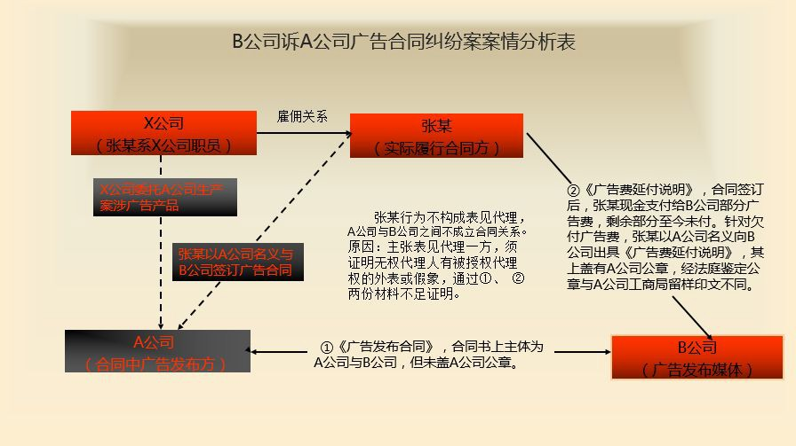

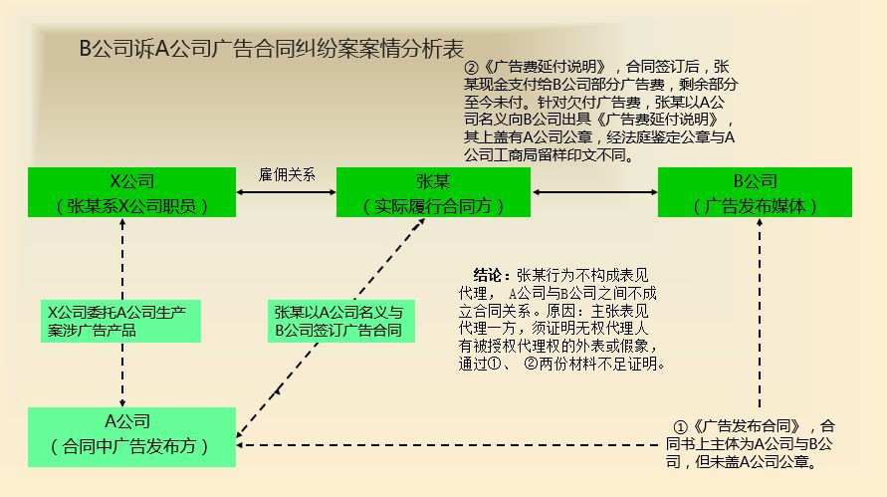

点评：这是本期诉讼发烧友带给我们的最大惊喜。 上面两张图来自于辽宁智库律师事务所的诉讼律师团队（由陈敏
律师，史杰律师，王孝楠律师带领），红色方框的为第一版，绿色方 框的为第二版。第二稿在清晰度，位置编排，可读性等细节上都有了 很大的提升。例如，去掉了干扰性的渐变色，将 X 公司，张某，B 公 司放在了同一水平面上，突出合同关系的归属，绿色的深浅色使用更 为明显等等。其他方面，诉讼发烧友们也给出了很好的建议，例如文 字过多，排版稍微笨重拥挤等等。期待在接下来的可视化实践中，诉 讼圈的用户和 100 位诉讼发烧友能带给我们更多的惊喜！

作品二：

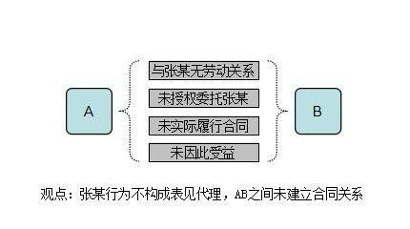

点评：这张图的优点在于清晰简洁。它的缺点在于，它仍然不算 是可视化思维的运用，因为它本质上仍是法律思维的运用（罗列分析 论证），并没有体现出如何运用线条、形状、色彩等文字和逻辑之外 的可视化元素去加强故事和观点的传达。作者在群里听取各位发烧友 的建议后，将图修改为如下的一张图：
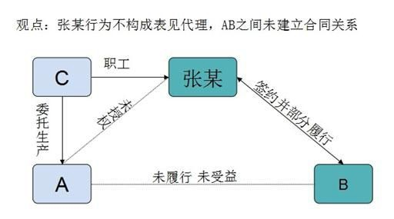

作品三：

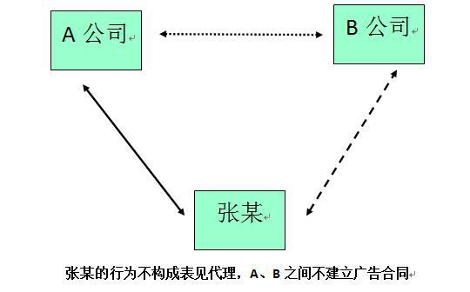

点评：There is less of; but no less to it. 诉讼可视化的 简洁讲求的应该是“简，而未减”，在充实和简洁的取舍之间，一不 小心，可能都会有过犹不及的危险。上图虽然简洁，但由于缺少必要 的信息，使得读者难以通过该图获得想要的信息。

作品四：

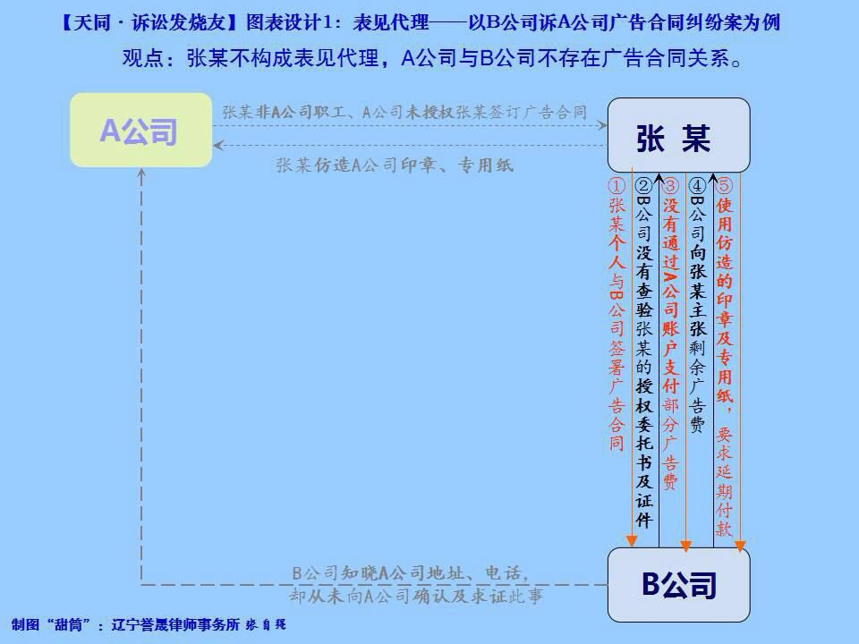

点评：这是一张优秀的作图，很好地利用了可视化维度体系里的 各种元素。
位置：作者将张某和 B 公司置于一条垂直的线上，将 A 公司放置 在另外一边，表明合同关系处于张某和 B 公司之间；
色彩：对张某和 B 公司使用较鲜明的颜色，对 A 公司使用了较淡 的颜色，同样突出了合同关系处于张某和 B 公司之间；
“多与少”，实线与虚线：注意到，张某和 B 公司之间有非常多 的线条，采用实线，A 公司与张某之间、A 公司与 B 公司之前采用虚 线，目的同上。
其他方面，天同可视化实验室的建议是，可以考虑在背景和图形 的配色方面再多加斟酌，图的色彩太多容易影响阅读效果，同时，张 某与 B 公司之间的文字编排略显拥挤，可以考虑换一种排版方式。

以上内容仅为本文档的试下载部分，为可阅读页数的一半内容。如要下载或阅读全文，请访问：https://d.book118.com/996024243052010044

